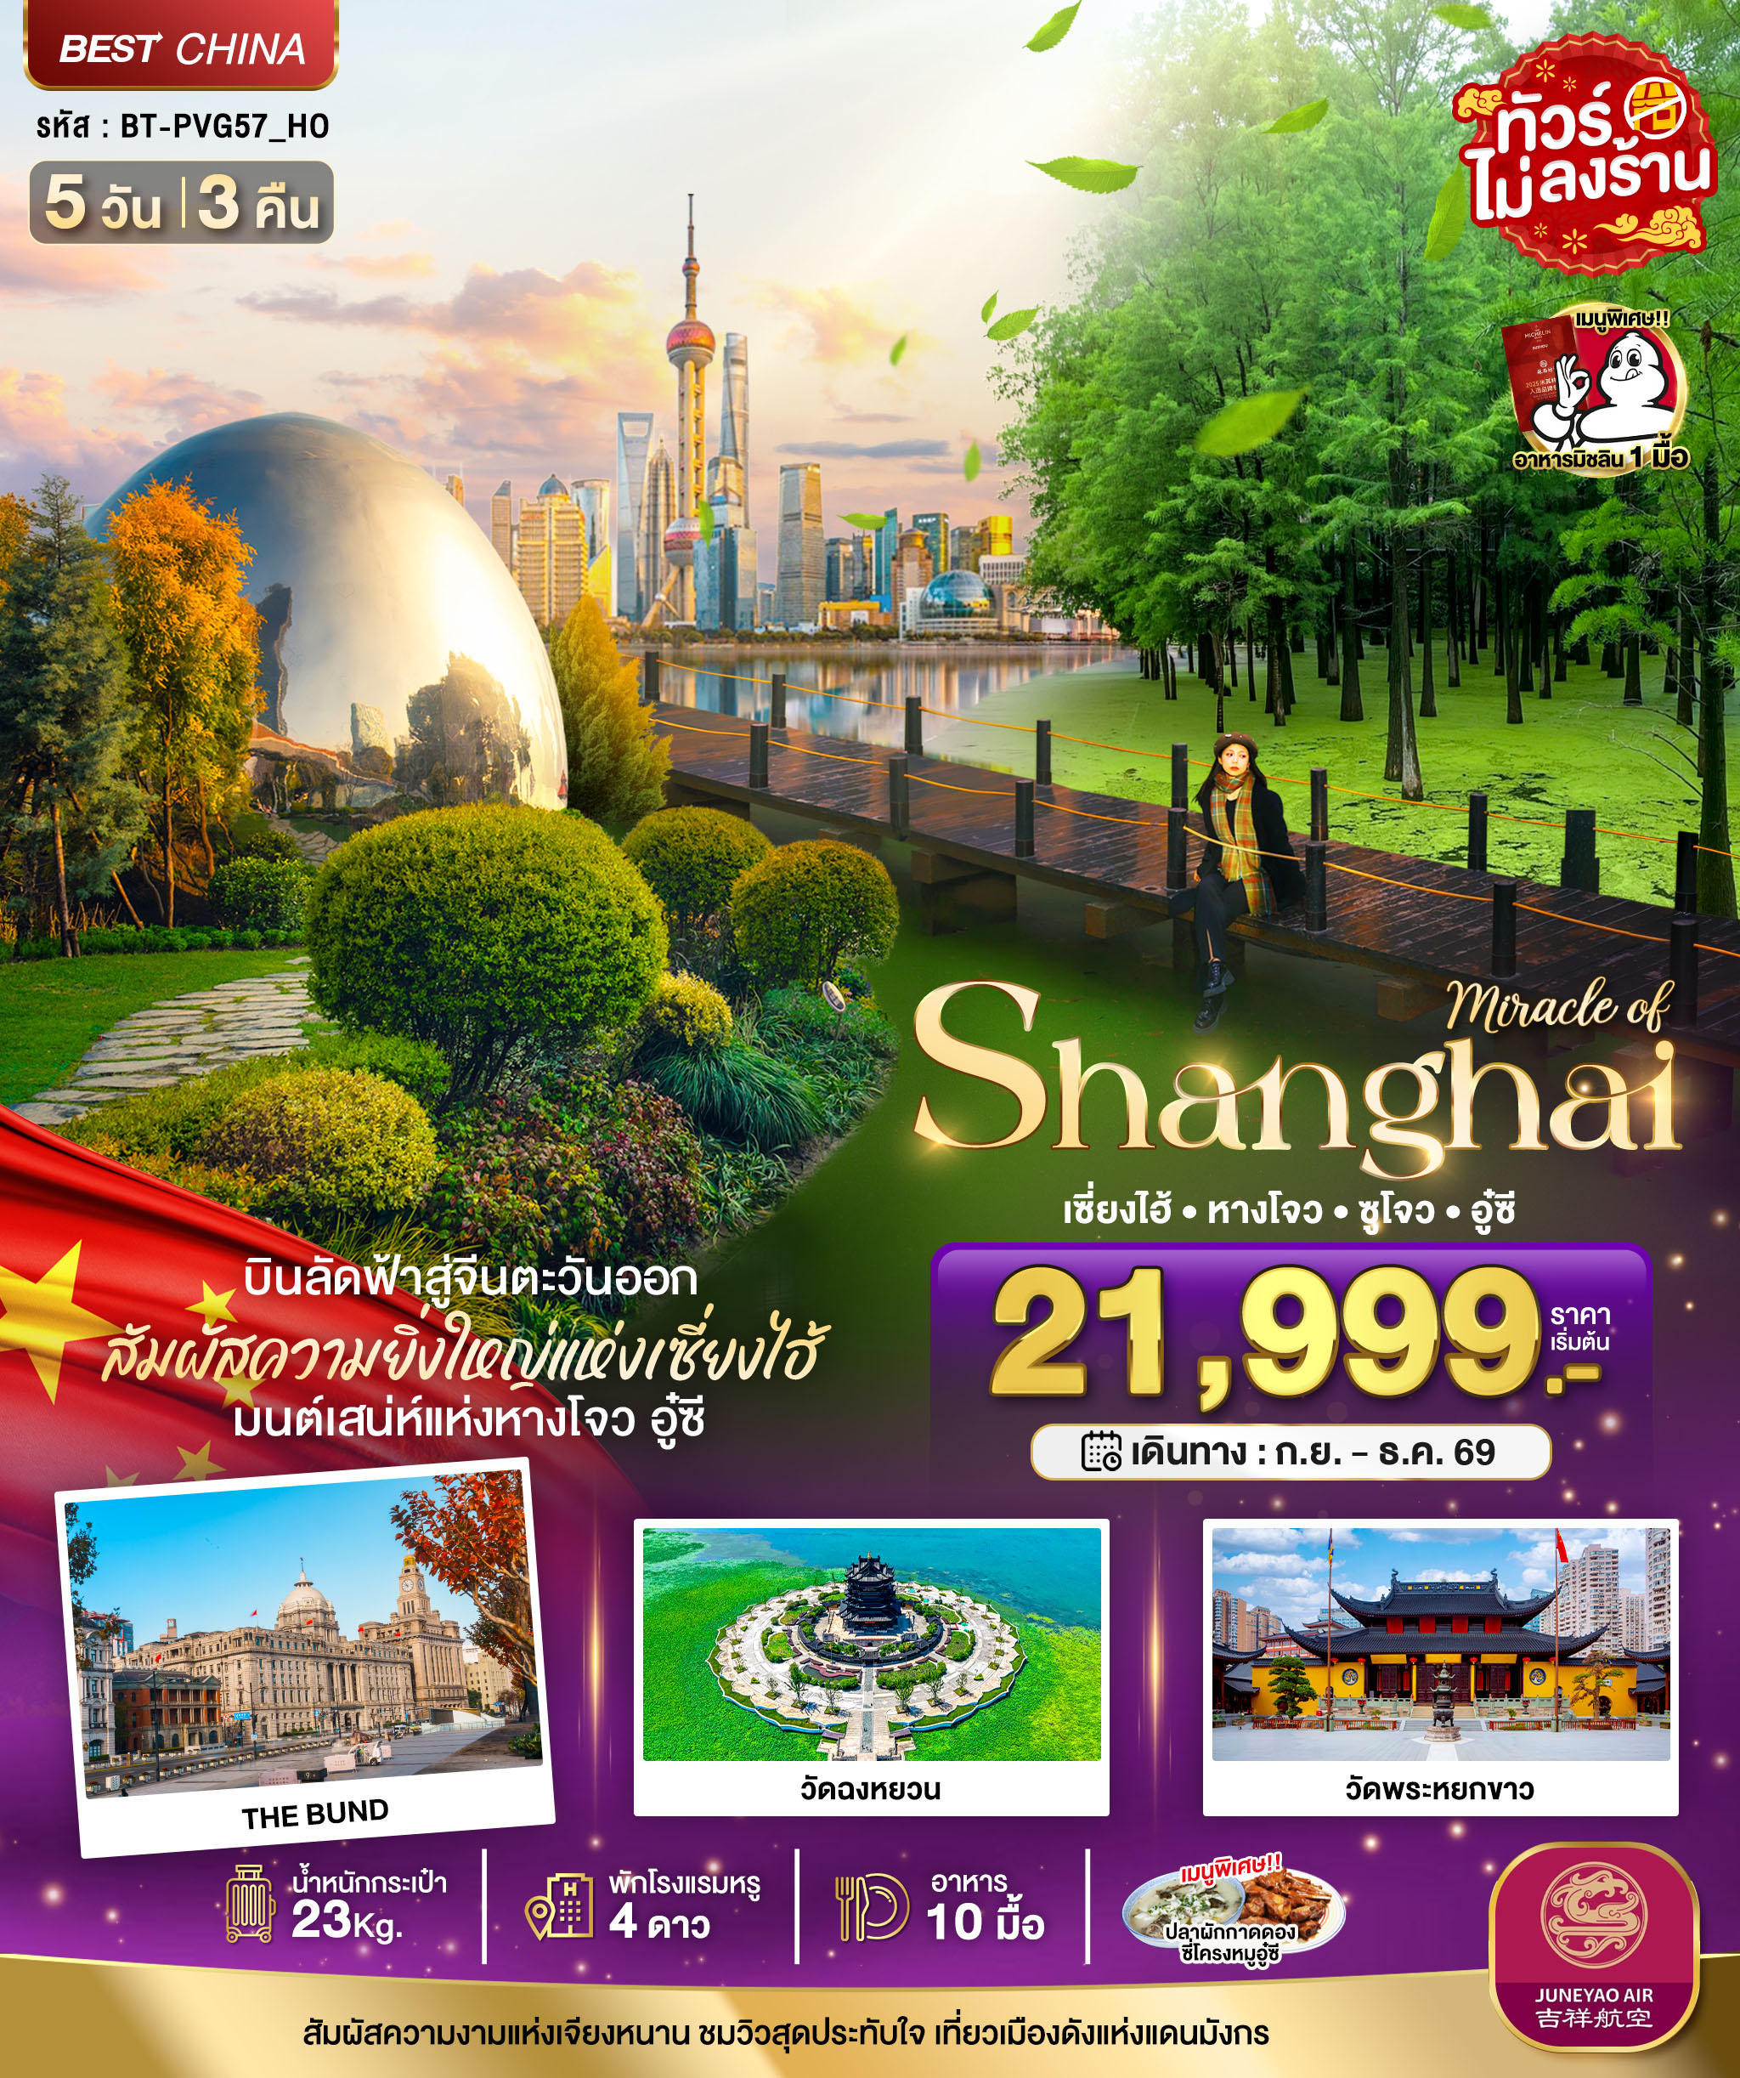
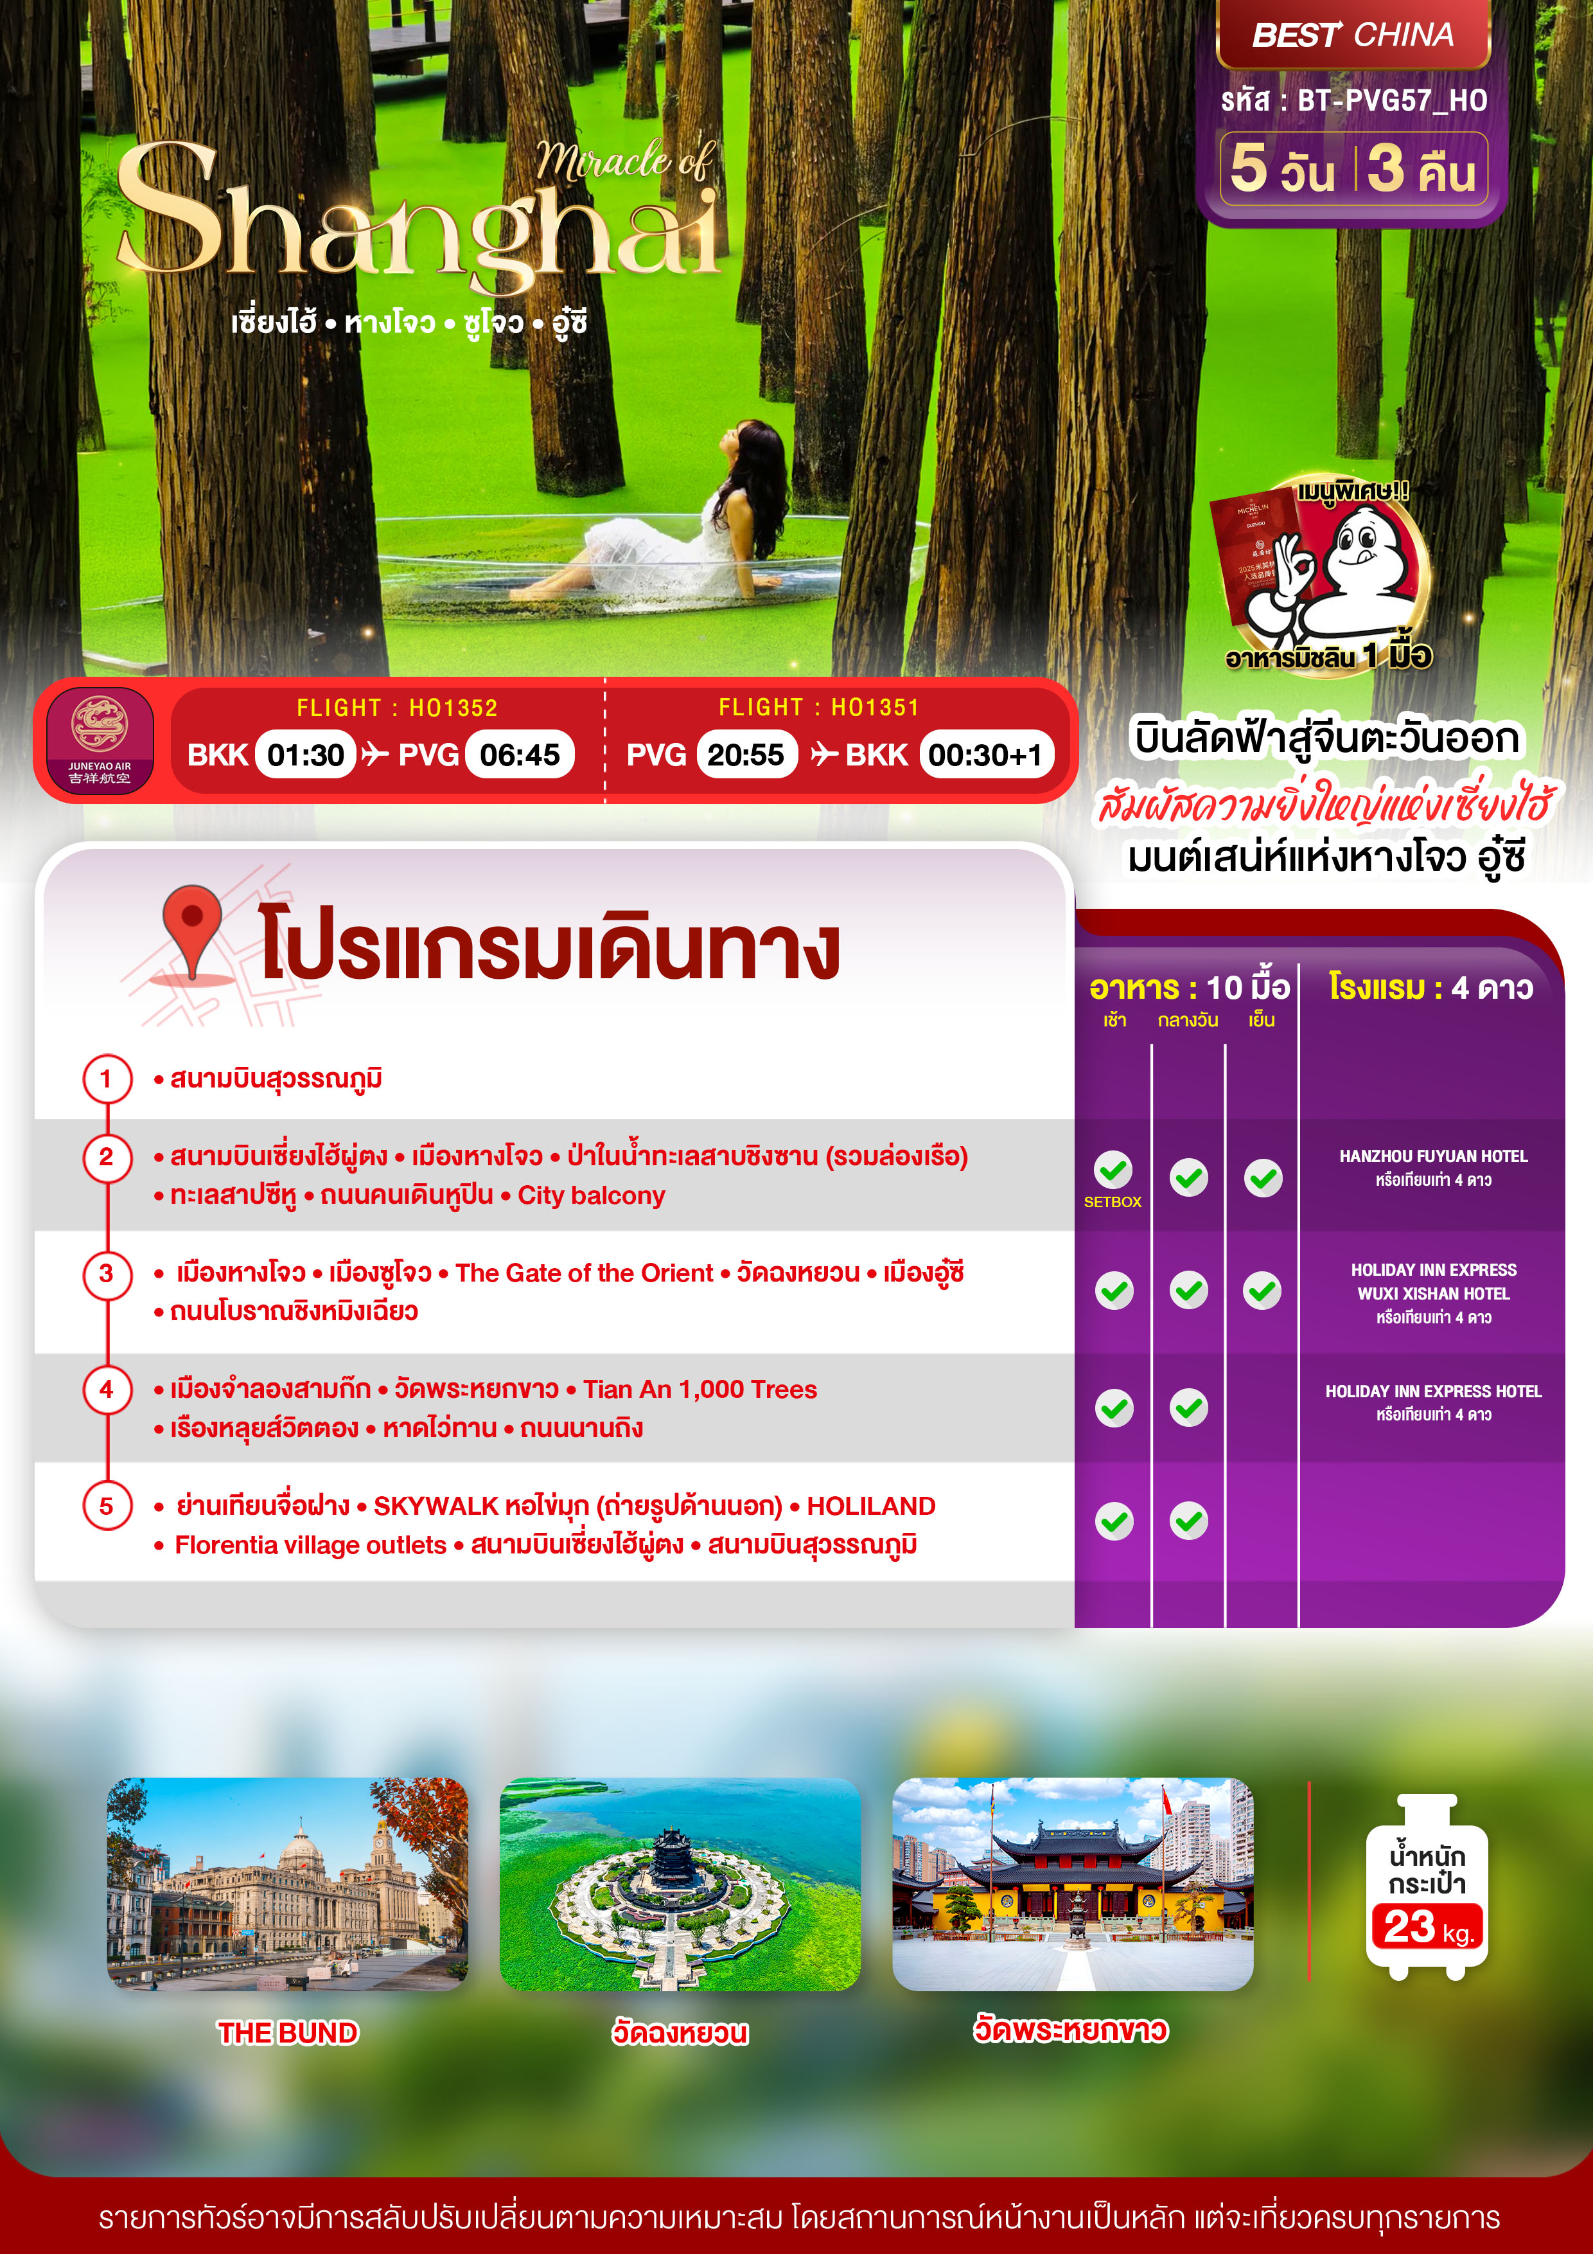

อัตราค่าบริการและเงื่อนไขรายการท่องเที่ยว

เซี่ยงไฮ้ หาวโจว อู๋ซี ซูโจว (HO) 5 วัน 3 คืน
วันเดินทาง | ราคาผู้ใหญ่  พัก 2-3 ท่าน | ราคาทัวร์  ไม่รวมตั๋วเครื่องบิน | พักเดี่ยว  (เพิ่ม)
02 – 06 กันยายน 2569 | 21,999 | 16,999 | 5,000
04 – 08 กันยายน 2569 | 23,999 | 18,999 | 5,000
09 - 13 กันยายน 2569 | 23,999 | 18,999 | 5,000
11 -15 กันยายน 2569 | 23,999 | 18,999 | 5,000
16 - 20 กันยายน 2569 | 23,999 | 18,999 | 5,000
18 - 22 กันยายน 2569 | 23,999 | 18,999 | 5,000
09 – 13 ตุลาคม 2569 | 26,999 | 21,999 | 5,000
14 - 18 ตุลาคม 2569 | 25,999 | 20,999 | 5,000
16 – 20 ตุลาคม 2569 | 26,999 | 21,999 | 5,000
21 -25 ตุลาคม 2569 | 26,999 | 21,999 | 5,000
23 – 27 ตุลาคม 2569 | 26,999 | 21,999 | 5,000
24 -28 ตุลาคม 2569 | 25,999 | 20,999 | 5,000
05 - 09 พฤศจิกายน 2569 | 24,999 | 19,999 | 5,000
13 – 1 7 พฤศจิกายน 2569 | 24,999 | 19,999 | 5,000
21 -25 พฤศจิกายน 2569 | 24,999 | 19,999 | 5,000
03 – 07 ธันวาคม 2569 | 27,999 | 22,999 | 5,000
11 - 15 ธันวาคม 2569 | 27,999 | 22,999 | 5,000
โปรดอ่านอย่างละเอียด:
- เนื่องจากห้องพักของโรงแรมในประเทศจีนนั้น มีห้องพักประเภท DOUBLE BED (DBL) ค่อนข้างจำกัด หากลูกค้ามีความประสงค์จะพักห้องประเภทนี้ กรุณาแจ้งเจ้าหน้าที่ล่วงหน้าก่อนทำการจองเท่านั้น
- บริษัทฯ จะยึดประเภทห้องพักตามใบจองจากบริษัทเอเจนซี่ที่ท่านทำการจองทัวร์มาเท่านั้น หากมีการปรับเปลี่ยนห้องพักในระยะเวลาใกล้วันเดินทาง บริษัทฯ ขอสงวนสิทธิ์เปลี่ยนแปลงประเภทห้องพัก หรือเรียกเก็บค่าใช้จ่ายเพิ่มเติ่ม
- จองทัวร์พร้อมชำระเงินมัดจำ 10,000 บาท / ลูกทัวร์ 1 ท่าน ก่อนการเดินทางอย่างน้อย 21 วัน มิเช่นนั้นจะถูกยกเลิกการจองโดยอัตโนมัติ (ช่วงวันหยุดยาวหรือวันหยุดนักขัตฤกษ์ ควรชำระก่อนเดินทางไม่น้อยกว่า 30 วัน)
- โปรแกรมทัวร์ที่มีการ ลงร้านรัฐบาล หากไม่ประสงค์ที่จะเข้าร้านรัฐบาลจะมีค่าใช้จ่ายเพิ่ม ตามเงื่อนไขท้ายรายการระบุ
- โรงแรมที่ระบุในรายการทัวร์เป็นเพียงโรงแรมที่นำเสนอเบื้องต้นเท่านั้น ซึ่งอาจจะมีการเปลี่ยนแปลง แต่โรงแรมที่เข้าพักจะเป็นระดับเดียวกันเท่านั้น ตามมาตรฐานโรงแรมประเทศจีน
- โปรแกรมที่มีการเดินทางด้วยรถไฟความเร็วสูง อาจจะมีการสลับปรับเปลี่ยนสถานีต้นทางหรือปลายทาง หากตั๋วรถไฟรอบที่ระบุในโปรแกรมการเดินทางเต็มหรือไม่สามารถทำการจองได้ กรณีเปลี่ยนแปลงคนเดินทางจะต้องทำการออกตั๋วรถไฟความเร็วสูงใหม่เท่านั้น ไม่สามารถเปลี่ยนแปลงชื่อผู้เดินทางได้ทุกกรณี
- เที่ยวบินที่มีการให้บริการอาหารบนเครื่อง (เฉพาะสายการบินของประเทศจีน) อาจจะมีการปรับเปลี่ยนจากอาหารอุ่นร้อนเป็นอาหารว่าง หรือยกเลิกโดยไม่แจ้งล่วงหน้าตามข้อจำกัดของทางสายการบินนั้นๆ ทางบริษัทฯ ไม่สามารถหักคืนค่าใช้จ่ายได้ เนื่องจากเป็นบริการของสายการบินฟูลเซอร์วิส ทั้งนี้ เงื่อนไขต่างๆ จะขึ้นอยู่กับสายการบินเป็นผู้กำหนด
- หากเป็นเที่ยวบินแบบเหมาลำ (Charter Flight) กรณียกเลิกการเดินทางไม่สามารถคืนค่าตั๋วเครื่องบินได้ทุกกรณี
- โปรแกรมทัวร์ไม่รวมค่าวีซ่า บริษัทฯ ขอสงวนสิทธิ์ไม่หักคืนค่าวีซ่าทุกกรณี เนื่องจากทางรัฐบาลไทย-จีนประกาศยกเลิกวีซ่า (ตั้งแต่ 1 มี.ค. 67 เป็นต้นไป) หากมีการเปลี่ยนแปลงจะยึดตามเงื่อนไขท้ายรายการระบุ
- ข้อความสำคัญ! พาสปอร์ตต้องมีอายุการใช้งาน ไม่ต่ำกว่า 6 เดือน นับจากวันที่เดินทางกลับเข้าประเทศไทย และมีหน้าว่างสำหรับลงตราประทับวีซ่า และประทับตราเข้า-ออกประเทศ อย่างน้อย 2 หน้าเต็ม

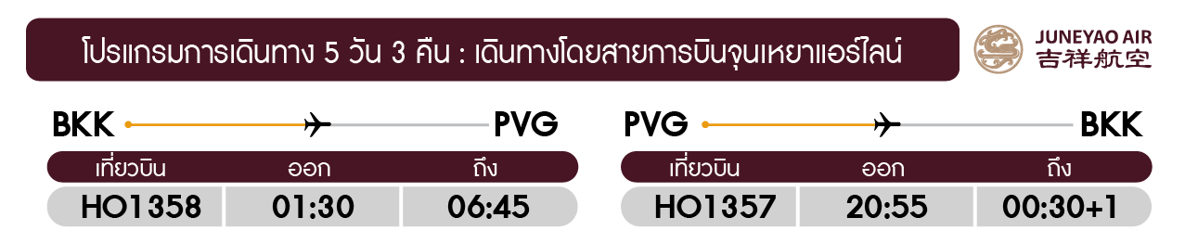
วันแรก สนามบินสุวรรณภูมิ (-/-/-)


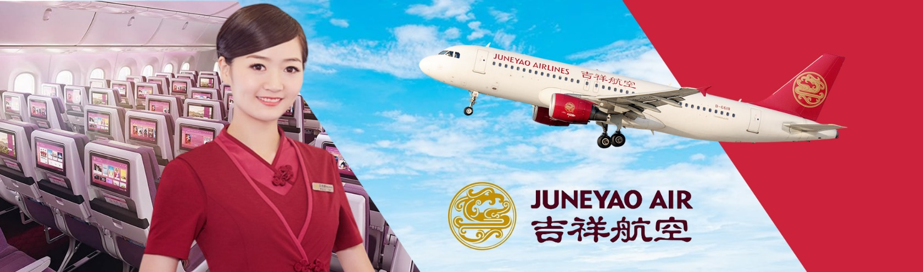
22.30 น. พร้อมกันที่ สนามบินสุวรรณภูมิ อาคารผู้โดยสารขาออก ชั้น 4 ประตู 10 ณ เคาน์เตอร์
สายกาบินจุนเหยาแอร์ไลน์ (HO) โดยมีเจ้าหน้าที่อำนวยความสะดวกแก่ทุกท่าน
วันที่สอง สนามบินเซี่ยงไฮ้ผู่ตง • เมืองหางโจว • ป่าในน้ำทะเลสาบชิงซาน (รวมล่องเรือ) •
ทะเลสาปซีหู • ถนนหูปิน • City balcon (เช้า/กลางวัน/เย็น)

01.30 น. ออกเดินทางสู่ เมืองเซี่ยงไฮ้ ประเทศจีน โดยเที่ยวบินที่ HO1358 (บริการอาหารบนเครื่อง)
** หมายเหตุ: อาหารบนเครื่อง (เฉพาะสายการบินประเทศจีน) อาจจะมีการปรับเปลี่ยนจากอาหารอุ่นร้อนเป็นอาหารว่าง หรือยกเลิกโดยไม่แจ้งล่วงหน้า ทั้งนี้ขึ้นอยู่กับสายการบินเป็นผู้กำหนด **
06.50 น. เดินทางถึง สนามบินเซี่ยงไฮ้ผู่ตง ผ่านพิธีการตรวจคนเข้าเมืองเป็นที่เรียบร้อยแล้ว (เวลาท้องถิ่นที่จีน เร็วกว่าประเทศไทย 1 ชั่วโมง กรุณาปรับเวลาของท่านเพื่อความสะดวกในการนัดหมาย) หลังผ่านขั้นตอนการตรวจคนเข้าเมือง และตรวจรับสัมภาระเรียบร้อยแล้ว ยินดีต้อนรับทุกท่านสู่ สาธารณรัฐประชาชนจีน

เช้า บริการอาหารเช้า SET BOX
จากนั้น ออกเดินทางสู่ เมืองหางโจว (ใช้เวลาเดินทางประมาณ 2 ชั่วโมง)
จากนั้น นำท่านเดินทางไปยัง ป่าในน้ำทะเลาสาบซิงซาน อุทยานป่าสนซีดาร์และสนไซเปรสกว่า 1,000 ไร่ ที่เติบโตและแช่อยู่ในน้ำใส มีทัศนียภาพที่งดงามราวกับดินแดนเทพนิยาย สามารถปั่นจักรยานไปตามเส้นทางสีเขียวเพื่อรับอากาศบริสุทธิ์ เดินชมป่าต้นเมตาเซควอยาและถ่ายรูปทิวทัศน์ที่เป็นที่นิยม และจุดไฮไลต์สำคัญของทะเลสาบแห่งนี้คือ “Water Forest” สามารถเดินชมธรรมชาติไปตามสะพานไม้ลอยน้ำที่ยาวกว่า 8 กิโลเมตร หรือล่องเรือพายลอดอุโมงค์ป่าน้ำ ซึ่งในช่วงฤดูร้อนจะเห็นจอกแหนสีเขียวมรกตปกคลุมผิวน้ำสีเขียวมัทฉะ และยังสามารถพบเห็นกวางซิกา นกเป็ดน้ำ และหงส์ดำได้อีกด้วย (รวมค่าล่องเรือ)
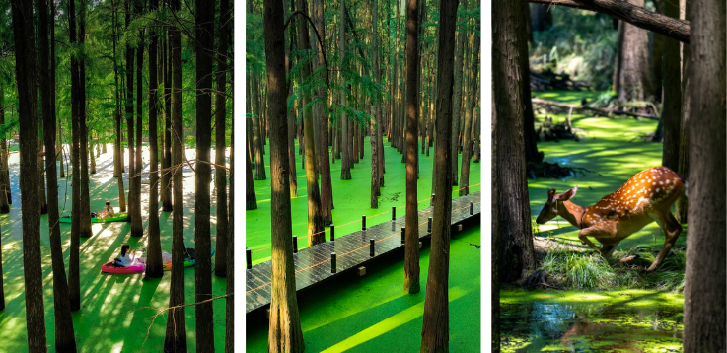
กลางวัน บริการอาหารกลางวัน ณ ภัตตาคาร
นำท่าน ชมทิวทัศน์อันกว้างใหญ่ของ ทะเลสาบซีหู อันเป็นที่เลื่องลือจากเหล่าผู้มาเยือนว่ามีความงดงามประดุจสรวงสวรรค์มานับร้อยปี ได้รับการขึ้นทะเบียนเป็นมรดกโลดจากองค์การยูเนสโก้ ซึ่งกวีจีนเปรียบเปรยความงดงามเอาไว้ว่า ..ซีหูเหมือนนางไซซี ไซซี สวยทุกอริยาบท ซีหูสวยทุกฤดูกาล.. รอบด้านประกอบด้วยภูเขา 3 ลูก ผืนน้ำในทะเลสาบมีความใสราวกับกระจก ด้านบนภูเขายังมี “เจดีย์นางพญางูขาว” (เจดีย์เหลยเฟิงถ่า) เจดีย์ทรงแปดเหลี่ยมสไตล์จีนโบราณตั้งตระหง่านอยู่บนยอดเขา ซึ่งเป็นทิวทัศน์โดยรอบชั้นเยี่ยมสำหรับผู้คนที่มาเยือน (ไม่รวมค่างล่องเรือ )
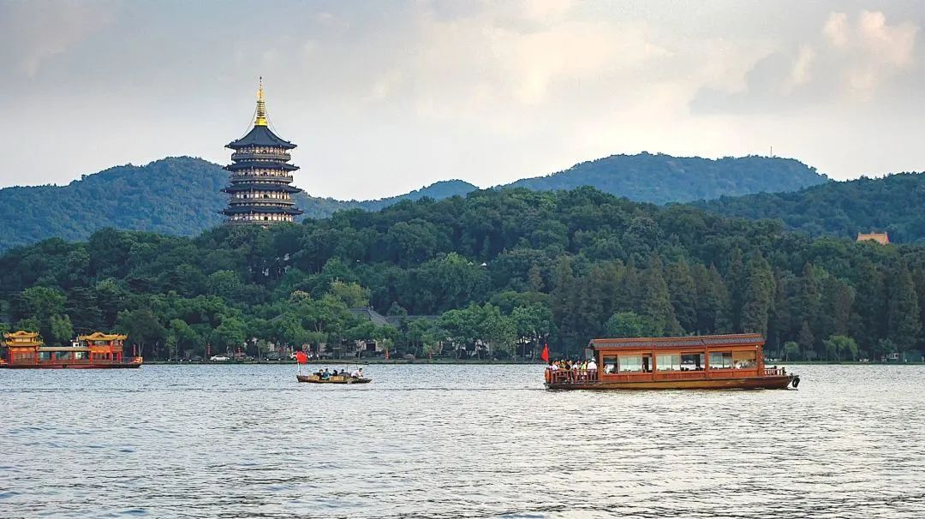
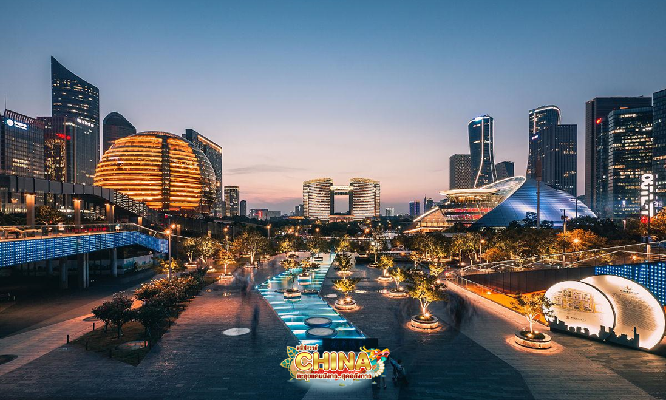
เดินทางสู่ ถนนคนเดินหูปิน เป็นย่านช้อปปิ้งและจุดชมวิวที่คึกคักที่สุดแห่งหนึ่งของเมืองหางโจว ประเทศจีน ตั้งอยู่ริมฝั่งตะวันออกของทะเลสาบซีหู ผสมผสานสถาปัตยกรรมสไตล์ตะวันตกและจีนเข้าด้วยกัน แหล่งรวมแบรนด์ดังระดับโลก ร้านอาหาร คาเฟ่ และจุดชมพระอาทิตย์ตกที่สวยงามและเดินทางสู่ City Balcony หรื “เฉลียงของเมือง” ตั้งอยู่ตรงกลางของย่านดีไซน์ให้เป็นสวนสาธารณะ มีต้นไม้เขียว และที่นั่งตามขั้นบันไดให้ได้ถ่ายรูป
เย็น บริการอาหารเย็น ณ ภัตตาคาร พิเศษ!! เมนูเกี๊ยว ร้านมิชลีน
จากนั้น พักที่ HANZHOU FUYUAN HOTEL หรือระดับเทียบเท่า
วันที่สาม เมืองหางโจว• เมืองซูโจว • THE GATE OF ORIENT • วัดฉงหยวน • เมืองอู๋ซี • ถนนโบราณชิงหมิงเฉียว (เช้า/กลางวัน/เย็น)

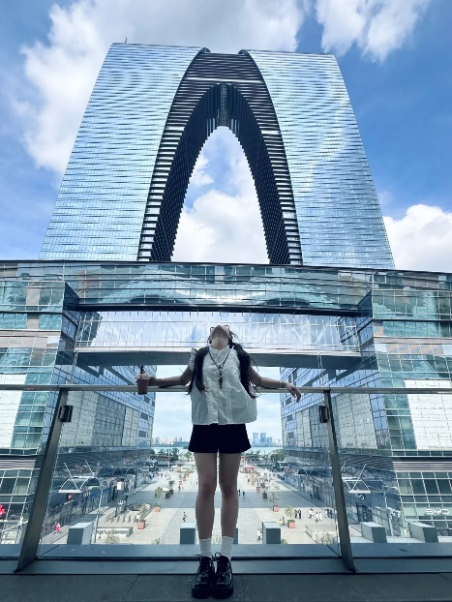
เช้า บริการอาหารเช้า ณ ห้องอาหารโรงแรม
จากนั้น ออกเดินทางสู่ เมืองซูโจว (ใช้เวลาเดินทางประมาณ 2 ชั่วโมง)
ถ่ายรูปคู่กับวิว ตึกแห่งประตูตะวันออก (The Gate of the Orien) เป็นตึกระฟ้าและแลนด์มาร์คไอคอนิกใจกลางย่านธุรกิจเมืองซูโจว ประเทศจีน โดดเด่นด้วยสถาปัตยกรรมรูปทรงคล้าย "ซุ้มประตูชัย" ขนาดมหึมาความสูงกว่า 300 เมตร ที่ได้รับแรงบันดาลใจจากความคลาสสิกของสวนโบราณ
กลางวัน บริการอาหารกลางวัน ณ ภัตตาคาร เมนู ปลาผักกาดอง
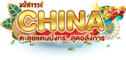
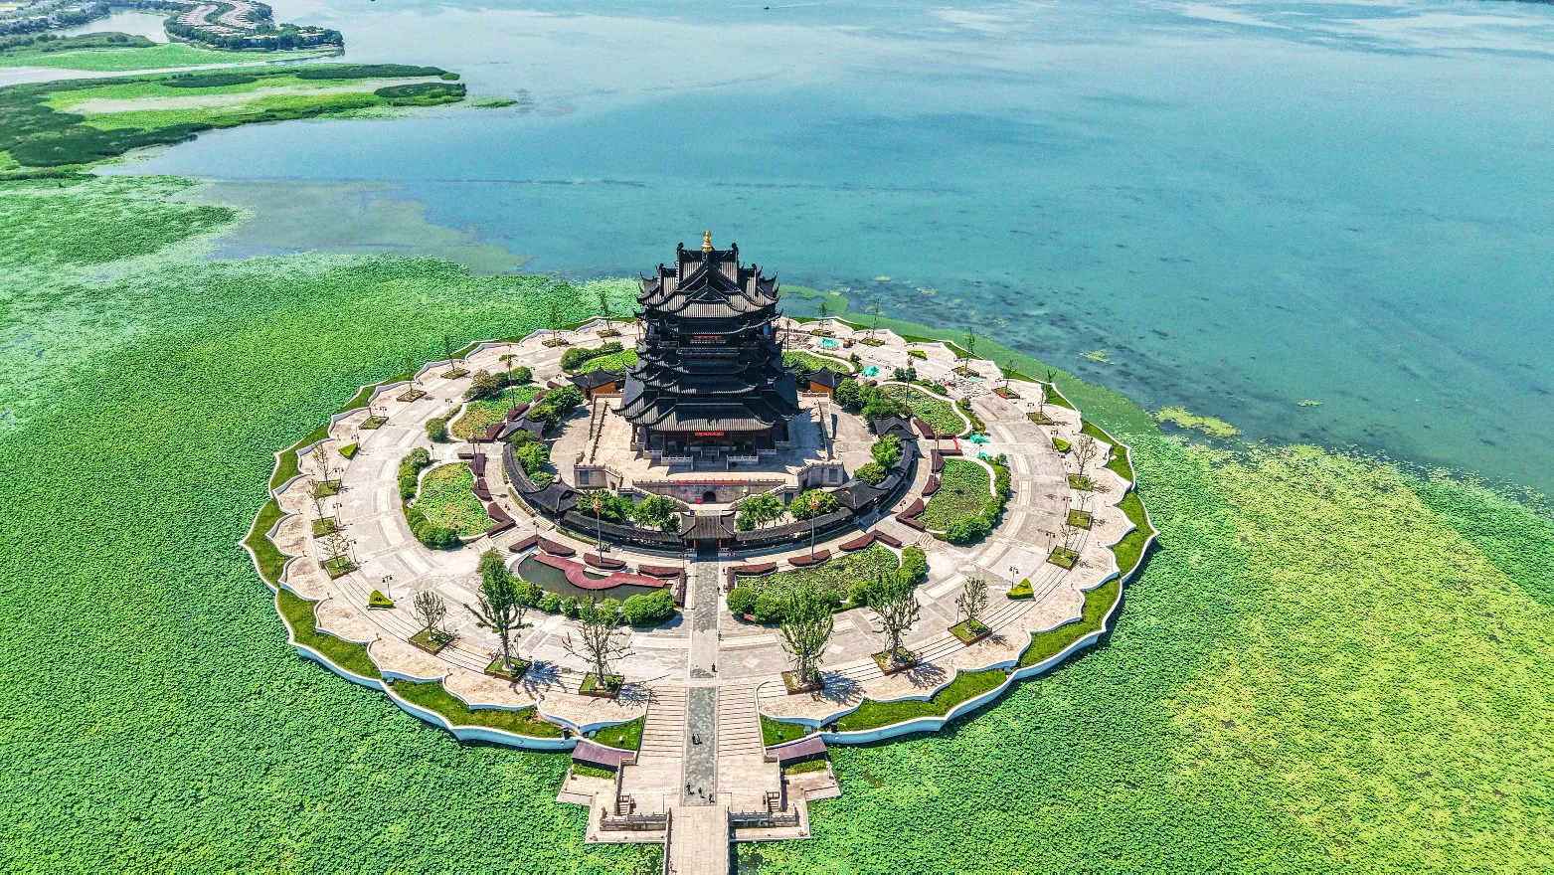
แวะสักการะ วัดฉงหยวน เป็นวัดพุทธเก่าแก่กว่า 1,500 ปี มีพระอุโบสถที่ใหญ่ที่สุดในจีน และองค์เจ้าแม่กวนอิมปิดทองสูง 33 เมตรในวิหารกลางน้ำ ภายในวัดมีสถาปัตยกรรมจีนโบราณอันงดงามผสมผสานกับบรรยากาศริมทะเลสาบ และเป็นสถานที่ที่มีพลังศรัทธาและความสงบร่มเย็น (ถ่ายรูปด้านนอก)
จากนั้น ออกเดินทางสู่ เมืองอู๋ซี (ใช้เวลาเดินทาประมาณ 1 ชั่วโมง )ตกเย็นซึมซัมบรรยากาศริมคลองโบราณ สะพานชิงหมิงเฉียว จุดชมวิวที่มีชื่อเสียงที่สุดในคลองโบราณเมืองอู๋ซี เป็นสะพานโบราณที่มีประวัติยาวนาน และได้รับการขึ้นทะเบียนเป็นหน่วยพิทักษ์โบราณวัตถุทางวัฒนธรรมของเมืองอู๋ซี
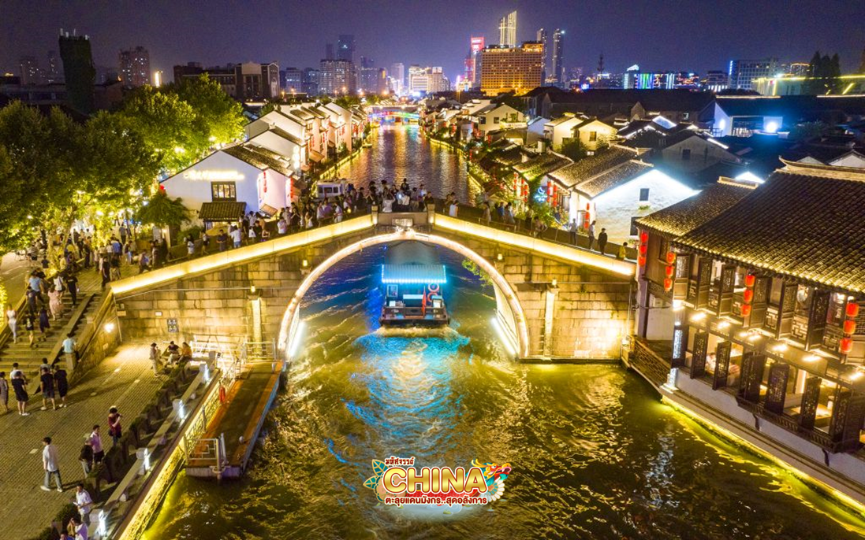
เเย็น บริการอาหารเย็น ณ ภัตตาคาร เมนู ซี่โครงหมูอู๋ซี
จากนั้น พักที่ HOLIDAY INN EXPRESS WUXI XISHAN HOTEL หรือระดับเทียบเท่า
วันที่สี่ เมืองอู๋ซี • เมืองจำลองสามก๊ก • เมืองเซี่ยงไฮ้ • วัดพระหยกขาว • Tian An 1,000 Trees
• เรือหลุยส์วิตตอง • ถนนนานกิง • POPMART FLAGSHIP STORE • MINISO LAND
(เช้า/กลางวัน/-)

เช้า บริการอาหารเช้า ณ ห้องอาหารโรงแรม

จากนั้น ออกเดินทางสู่ เมืองจำลองสามก๊ก เป็นโรงถ่ายทำภาพยนตร์และโทรทัศน์ขนาดยักษ์ของจีน ตั้งอยู่ติดกับทะเลสาบไท่หู ที่นี่โดดเด่นด้วยสถาปัตยกรรมยุคราชวงศ์ฮั่น และการแสดงกลางแจ้งสุดอลังการ เป็นจุดเช็คอินที่คุ้มค่าสำหรับผู้ที่ชื่นชอบวรรณกรรมเรื่องสามก๊กและประวัติศาสตร์จีน
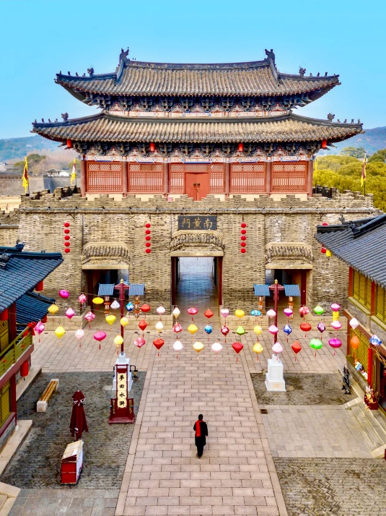
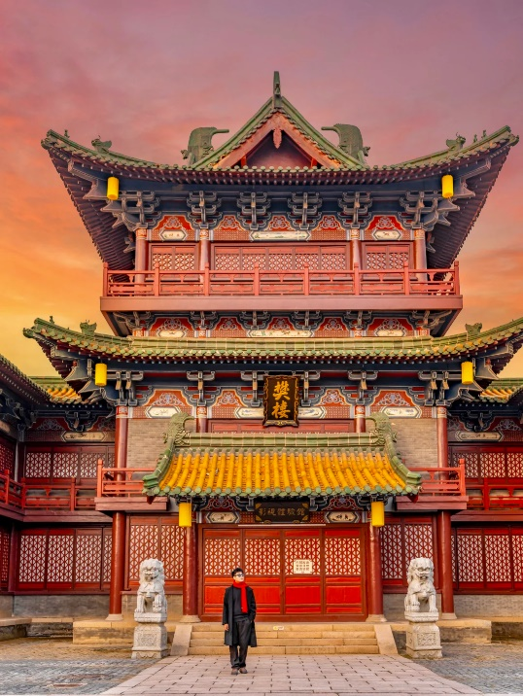
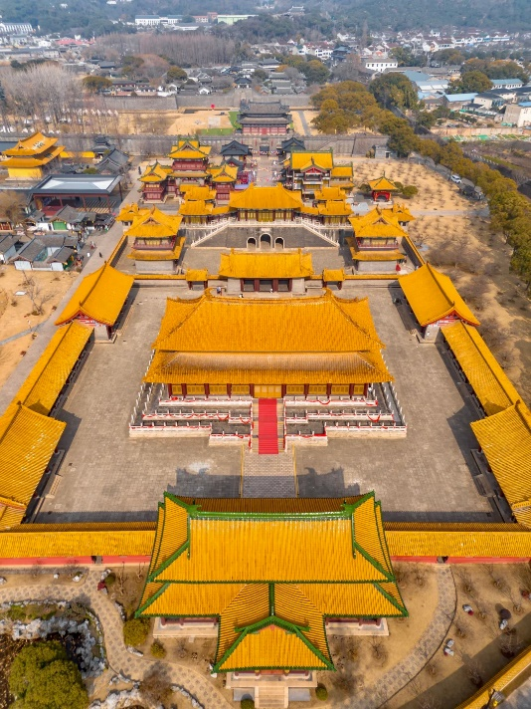

จากนั้น ออกเดินทางสู่ เมืองเซี่ยงไฮ้ (ใช้เวลาเดินทาประมาณ 2 ชั่วโมง )
กลางวัน บริการอาหารกลางวัน ณ ภัตตาคาร
จากนั้น นำท่านสู่ วัดพระหยกขาว เป็นวัดที่มีชื่อเสียงมากที่สุดในเมืองเซี่ยงไฮ้ สร้างขึ้นในปี ค.ศ. 1882 ภายในวัดประดิษฐานพระพุทธรูปเก่าแก่ 2 องค์ ที่ได้อัญเชิญมาจากประเทศพม่า วัดแห่งนี้ถูกทำลายในช่วงราชวงศ์ชิง แต่พระพุทธรูปหยกขาวไม่ได้ถูกทำลาย จึงอัญเชิญมาประดิษฐานที่วัดที่สร้างขึ้นใหม่ในปี 1928 และให้ชื่อวัดแห่งนี้ว่าวัดพระหยก นอกจากนี้ยังประดิษฐาน พระพุทธไสยาสน์ ซึ่งถูกอัญเชิญมาจากประเทศสิงคโปร์ นอกจากนี้ยังมี ภาพวาด โบราณ และ คัมภีร์พระไตรปิฎก

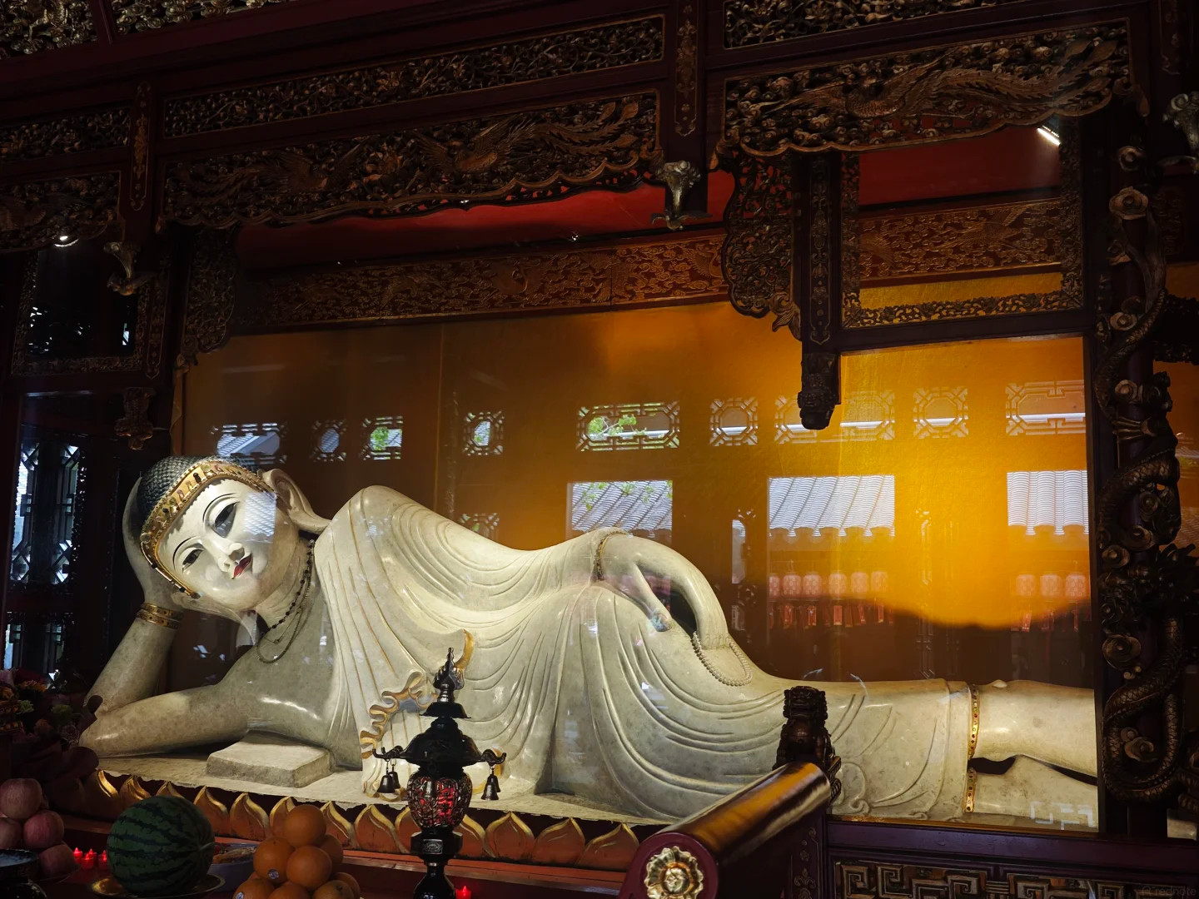
นำท่านสู่ อาคารพันไม้ (Tian An 1,000 Trees) ตั้งอยู่ริมฝั่งแม่น้ำซูโจวหรือแม่น้ำอู๋ซง โดยนำอาคารพาณิชย์ตกแต่งด้วยต้นไม่มากกว่า 1,000 ต้น ถูกออกแบบโดยโทมัส เฮเธอร์วิก สถาปนิกชาวอังกฤษ โดยได้รับแรงบันดาลใจจาก ‘เขาหวงซาน’ ในมณฑลอันฮุย ซึ่งมีทิวทัศน์งดงามดุจภาพวาด สามารถข้ามสะพานไปฝั่งตรงข้ามของอาคารถ่ายรูปมุมลับๆ ตามแบบฉบับพี่สาวจีนได้
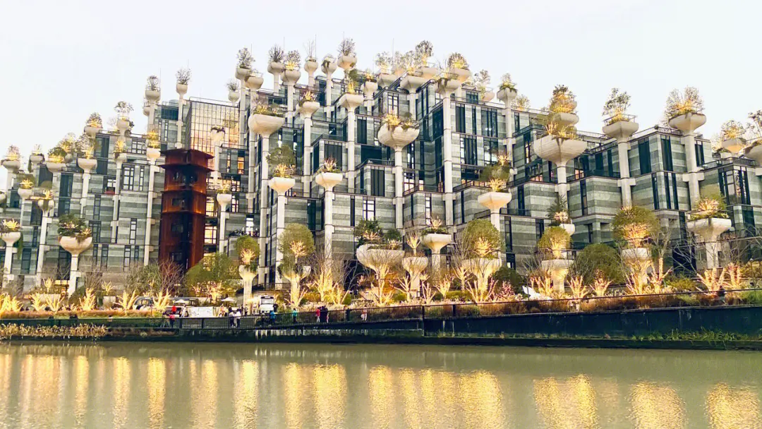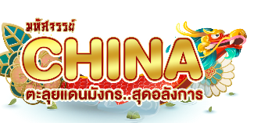
จากกนั้น เชคอินแลนด์มาร์คใจกลางมหานครเซี่ยงไฮ้ เรือหลุยส์วิตตอง (ถ่ายรูปด้านนอก) ถือเป็นแลนด์มาร์คทางศิลปะแห่งเดียวของ “หลุยส์วิตตอง” ในโลกที่ใช้ดีไซน์นี้ ตัวเรือและหัวเรือตกแต่งด้วยลายโมโนแกรมโลหะ โครงสร้างด้านบนเป็นแบบเลเยอร์ที่คล้ายกับหีบเดินทางสุดคลาสสิก สะท้อนถึงแก่นแท้ของแบรนด์ตั้งแต่หัวเรือถึงหัวเรือภายนอกเรือสูงกว่า 30 เมตร ตกแต่งด้วยโทนสีแดงและสีเงินตรงกลาง ตัวเรือถูกออกแบบให้เป็นลวดลายLV และตัวล็อกสุดคลาสสิก แม้แต่ขอบเรือยังประดับด้วยแถบไฟที่ทำให้เกิดแสงสีแดง และน้ำเงินสดใสในยามค่ำคืน
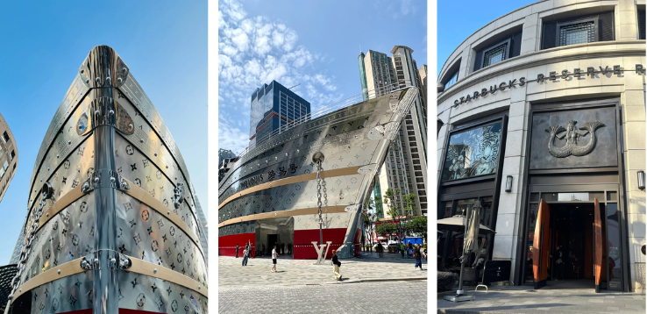
เดินทางต่อไปยังฝั่ง เดอะบันด์ สัมผัสความมีชีวิตชีวาของย่านการค้าที่มีชื่อเสียงที่สุด ซึ่งได้ชื่อว่าเป็นแหล่งท่องเที่ยวยอดนิยมในมหานครเซี่ยงไฮ้อิสระช้อปปิ้งถนนนานกิง เป็นย่านการค้าที่คึกคักที่สุดแห่งหนึ่งในเมือง มีประวัติศาสตร์ยาวนากว่า 100 ปี ปัจจุบันย่านนี้ผสมผสานระหว่างศูนย์การค้าบนอาคาร มีสินค้าแบรนด์เนมหรูหรา ร้านอาหารฟาสต์ฟู้ดนานาชาติ ร้านขายผ้าไหม และร้านขายหยก จุดที่ห้ามพลาด!
- ห้างสรรพสินค้า Big Four ที่เป็นสัญลักษณ์ของย่านนี้ อาทิ ห้างสรรพสินค้าอันดับ 1 ร้าน Provisions Store อันดับ 1 บริษัทเซี่ยงไฮ้แฟชั่น และศูนย์การค้า Hualian Commercial Building โซนจัตุรัสที่อยู่ใกล้กับศูนย์การค้า ถ้าแวะมาในช่วงเช้าๆ อาจจะได้เห็นคนมารำไทเก๊กออกกำลังกาย สามารถแวะซื้อขนมและของหวานตรงย่าน Shanghai First Food Store ทางถนนนานกิงฝั่งตะวันตกได้ หากมองหาสินค้ามีระดับต้องลองไปเดินช้อปที่ Plaza 66 รวบรวมผลิตภัณฑ์ลักซ์ชูรี่แบรนด์ดังไว้อย่าง Louis Vuitton, Chanel, Dior, Cartier, CELINE, Gucci และอื่นๆ อีกมากมาย อย่าลืมไปเดินเล่นแถวถนนนานจิงฝั่งตะวันออกในตอนเย็น ซึ่งจะเป็นช่วงที่บาร์กลางแจ้งกำลังเปิดให้บริการกันอย่างคึกคัก มีนักดนตรีริมถนน และป้ายไฟนีออนมากมาย หรือจะพักขาเปลี่ยนมาเพลิดเพลินกับการนั่งรถรางชมบรรยากาศโดยรอบก็ได้
- ร้าน POPMART FLAGSHIP STORE แฟลกชิปสโตร์สาขาที่ใหญ่ที่สุดในเซี่ยงไฮ้ หนึ่งในสวรรค์ของคนรักอาร์ตทอย ที่มีจุดไฮไลต์และการตกแต่งที่น่าสนใจมากมาย ตั้งอยู่บนนถนนหนานจิงฝั่งตะวันออก (East Nanjing Rd) ถนนที่เป็นแหล่งช็อปปิ้งชื่อดัง จุดสังเกต คือ ร้านจะอยู่ติดหัวมุมถนนมีขนาดใหญ่โตถึง 2 ชั้น ซึ่งสังเกตได้ง่ายมากๆ
- ร้าน MINISO LAND อาณาจักรมินิโซแห่งแรกของจีน รวมตัวการ์ตูนน่ารักๆ ไว้มากมาย
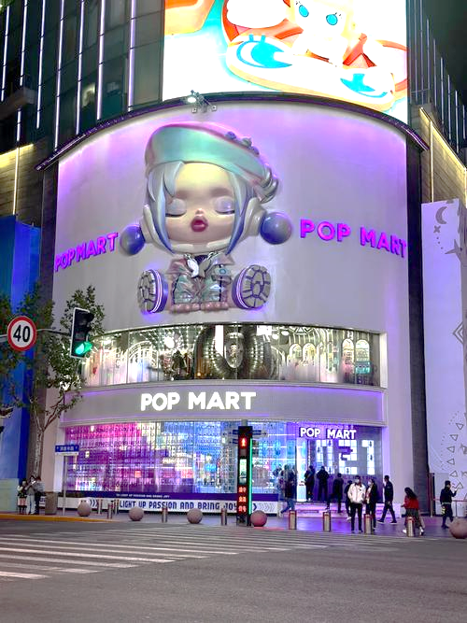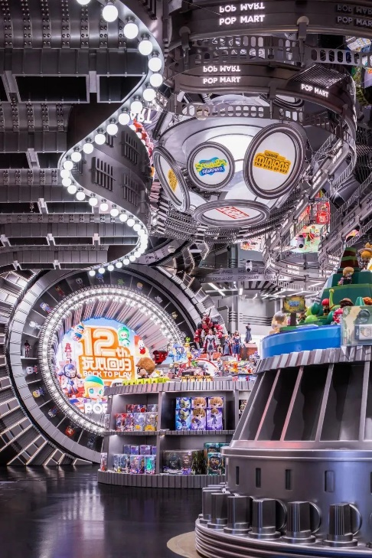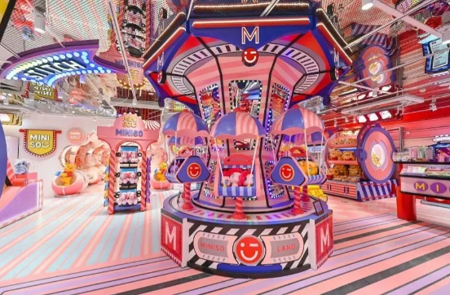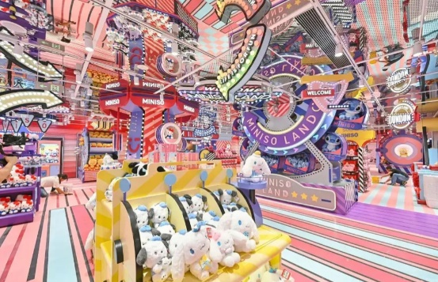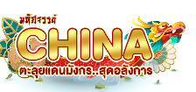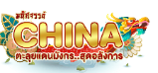
เย็น อิสระอาหารเย็นตามอัธยาศัย เพื่อความสะดวกในการท่องเที่ยว
จากนั้น พักที่ HOLIDAY INN EXPRESS HOTEL หรือระดับเทียบเท่า
เช้า บริการอาหารเช้า ณ ห้องอาหารโรงแรม 3
วันที่ห้า ย่านเทียนจื่อฟาง • SKYWALK หอคอยไข่มุก • HOLILAND • FLORENTIA VILLAGE OUTLET MALL • สนามบินเซี่ยงไฮ้ผู่ตง • สนามบินสุวรรณภูมิ (เช้า/กลางวัน/-)

เดินทาง ไปนัง เทียนจื่อฟาง เป็นย่านศิลปะและแหล่งช้อปปิ้งสุดฮิปใจกลางเมืองเซี่ยงไฮ้ โดดเด่นด้วยตรอกซอกซอยสไตล์ สือคู่เหมิน (Shikumen) ซึ่งเป็นการผสมผสานระหว่างตึกอิฐจีนดั้งเดิมกับสถาปัตยกรรมยุโรป เต็มไปด้วยแกลเลอรี สตูดิโอ คาเฟ่ และร้านงานคราฟต์ทำมือ
นำท่าน ไปถ่ายรูปที่ SKYWALK หอไข่มุก (ถ่ายรูปด้านนอก) จุดถ่ายรูปที่ทุกคนต้องไปเยือนในเซี่ยงไฮ้ สะพานคนเดินที่อยู่ใกล้กับแลนด์มาร์คอันโด่งดังอย่าง "หอไข่มุกตะวันออก" สัญลักษณ์ของเซี่ยงไฮ้ สัมผัสบรรยากาศที่ยอดเยี่ยมและแสงไฟที่สวยงาม แสงไฟจะสะท้อนอย่างงดงามบนหอคอยไข่มุกตะวันออกและอาคารที่โดดเด่น เช่น IFC และหอคอยเซี่ยงไฮ้ ทำให้เกิดทัศนียภาพที่กลมกลืนกัน แวะ HOLILAND ในเซี่ยงไฮ้ คือร้านเบเกอรี่อันดับหนึ่งและจุดเช็กอินยอดฮิตที่ห้ามพลาดเด็ดขาดสำหรับสายหวาน โดยเฉพาะเมนู "ครึ่งอบครึ่งนึ่งชีสเค้ก" (Half-baked Cheesecake) ที่อร่อยจนขึ้นแท่นของฝากอันดับต้นๆ ของเมือง ร้านนี้โดดเด่นด้วยขนมรสชาติละมุน หวานน้อย บรรจุภัณฑ์สุดพรีเมียม และการตกแต่งร้านสุดล้ำในธีมอวกาศหรืออนาคต

กลางวัน บริการอาหารกลางวัน ณ ภัตตาคาร

จากนั้น อิสระช้อป FLORENTIA VILLAGE เป็นเอ้าท์เล็ทสินค้าแบรนด์ดังอิตาลีแห่งแรกในประเทศจีน ภายในมีสินค้าแบรนด์ดังจากอิตาลีมากกว่า 200 แบรนด์ รวมถึงสินค้าแฟชั่นแบรนด์ระดับสากลและจากจีนที่มีคุณภาพสูง
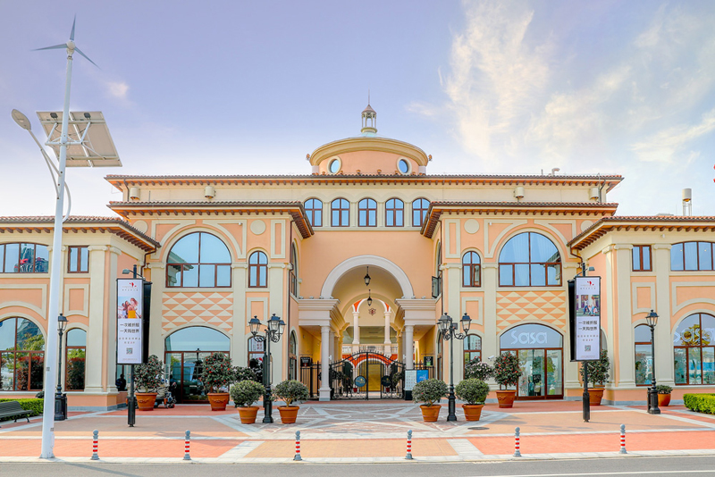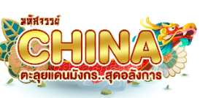

ได้เวลาสมควร นำท่านเดินทางสู่สนามบิน
20.55 น. ออกเดินทางสู่ กรุงเทพฯ ประเทศไทย โดยเที่ยวบินที่ HO1351(บริการอาหารบนเครื่อง)
00.30 +1 น. เดินทางถึง สนามบินสุวรรณภูมิ โดยสวัสดิภาพ พร้อมความประทับใจมิรู้ลืม


